测试数据：1 至 2048

运行结果：

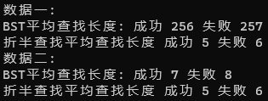

就平均性能而言，BST的查找的确和折半查找差不多，但是折半查找略微更快一些，因为它不会受树的平衡性影响，若BST是一棵斜树，即BST建树时的数据基本有序，则BST的性能大大降低。但在涉及到动态操作时，BST更优，适合增删改查等操作。